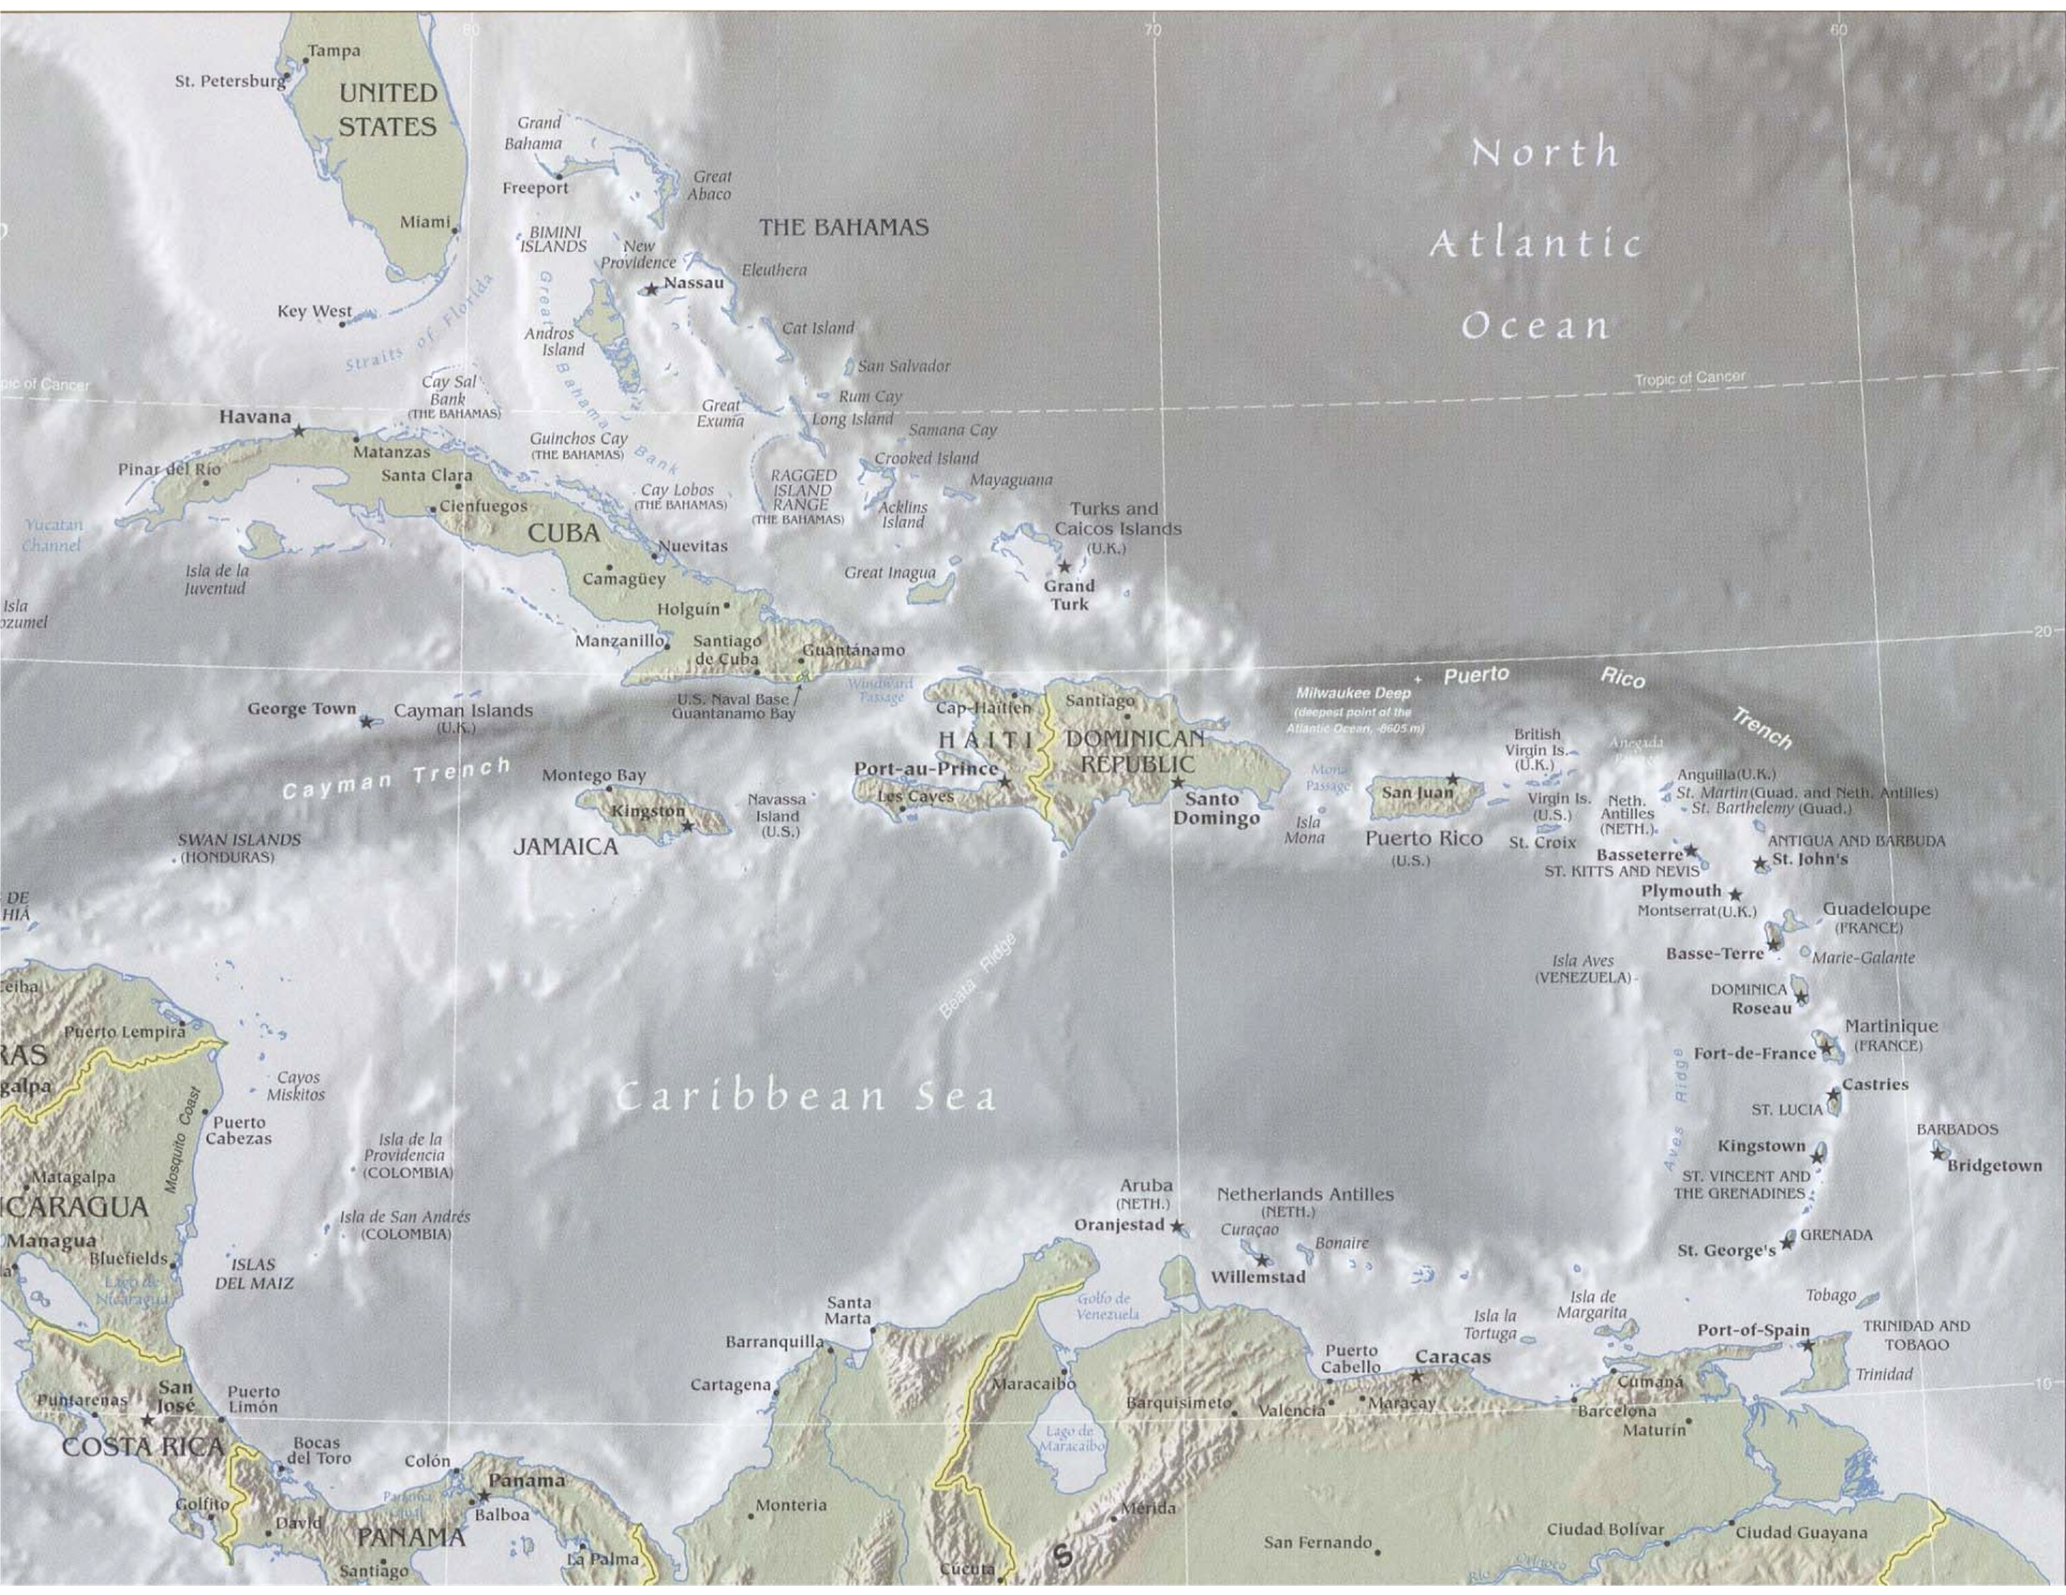
Isla de la Muerta
Isla Tortuga
Isla del trafico
x _{A}
ANNEXE

